

?
From: Mayor Treminio-Lopez &
The Brentwood Town Council
Greetings Brentwood!
I hope that everyone had a joyous and pleasant holiday break and I also hope you had the opportunity to spend an enjoyable New Year’s Eve with your family and friends. I wish each of you a happy and prosperous new year!
Working here in Brentwood I have had the privileged to represent the people of Brentwood during my seven months in office serving as Mayor. I look forward to continued work and partnership with our community. As we are all aware, the Mayor, Council, Staff and you, our ever important residents and businesses continually face challenges in making our community truly a community and a better place for all. We must all remember that communication and working together is critical. We are striving to develop a dependable and trustworthy system that will keep our community informed of all important issues.
My wish for the New Year is for all of us to continue working hard as a team, for our town… with the sole purpose of moving Brentwood forward towards prosperity and improved quality of life for all; our residents, business owners, and visitors and various organizations.
Mayor Treminio-Lopez

¡Saludos Brentwood!
Espero que todos hayan tenido vacaciones alegres y agradables, y espero que hayan tenido la oportunidad de pasar la víspera de Año Nuevo con su familia y amigos. ¡Les deseo un próspero año nuevo!
Trabajando aquí en Brentwood me siento privilegiada en poder representar a Brentwood durante mis siete meses como alcaldesa. Estoy muy contenta de seguir trabajando con nuestra comunidad. Como todos sabemos, la Alcaldesa, el Consejo, el personal y ustedes, nuestros siempre importante residentes y negocios continuamente somos desafiados en hacer de nuestra comunidad verdaderamente una comunidad mejor para todos. Todos debemos recordar que la comunicación y el trabajo conjunto es fundamental para crear un sistema fiable y de confianza que mantendrá a nuestra comunidad informada.
Mi deseo para el Año Nuevo es que todos sigamos trabajando duro como equipo, para nuestra municipalidad... con el único propósito de avanzar a Brentwood hacia la prosperidad y una mejor calidad de vida para todos; nuestros residentes, dueños de negocios y visitantes junto con diversas organizaciones.
Alcalde Treminio-López

Directory
MAYOR
Rocio Treminio-Lopez 301-927-3344
Rocio.Treminio-Lopez@brentwoodmd.gov
VICE MAYOR
Jeff Clark 301-908-6455
Jeffrey.Clark@brentwoodmd.gov

COUNCIL MEMBERS
Tonya Y. Harrison 202-912-0968
Tonya.Harrison@brentwoodmd.gov

Gina Morlan 301-927-3344
Regina.Morlan@brentwoodmd.gov

Víctor R. Olano 301-927-3344
Victor.Olano@brentwoodmd.gov

TOWN ADMINISTRATOR
C. Reginald Bagley 301-927-3344
town.administrator@brentwoodmd.gov

Treasurer/HR Manager
Shelley Gaylord 301-927-3344
treasurer@brentwoodmd.gov

TOWN CLERK
Magdalena Rojas
townclerk@brentwoodmd.gov

BRENTWOOD POLICE DEPARTMENT
301-864-1858
police.chief@brentwoodmd.gov

Emergency—911
Prince Georges County
Non-Emergency
301-352-1200

Comcast Service/Repair
301-731-4260

CABLE CHANNELS
Matt Carl, Cable Operator
Comcast 71/Verizon 36

TOWN HALL
Phone: 301-927-3344
Fax: 301-927-0681
Town.Brentwood@Brentwoodmd.gov

January Council Meetings
Wednesday, January 6, 2016
7:30pm
Wednesday, January 20, 2016
7:30PM

January 2016
Volume 47, Issue 1

The Brentwood Lamplighter
Acciones del Concejo del mes de Deciembre
- Aprobación de entrenamiento en actas por $100
- Aprobación del perdón de penalidades por pagar la licencia de negocios tarde
- Aprobación de membrecía para Gateway CDC por dos años $25.00/año.
- Aprobación de un bono de $200 para los empleados de
- Aprobación para cerrar la oficina temprano el 17, 24 y 31 de diciembre.
- Aprobación de excursión navideña para los empleados y cerrar la oficina a las 3pm diciembre 17th.
- Aprobación del compro de cuatro basureros reciclables de $55 cada uno.
- Desembolso de $3700.00 para el Departamento Voluntario de Bomberos de Brentwood de la línea 5-6005.
- Aprobación del retiro del concejo para enero 23 de las 9am-2pm.

December Council Actions
- Approval of Staff training for taking Minutes for $100.00
- Approve to wave the business license late fees and unlicensed operation fees for businesses who appealed
- Approval to pay membership fee for Gateway CDC for $25.00 as well as last year’s fee of $25.00.
- Approve the holiday bonus amount for office staff at $200.00 each.
- Approve to close the Town Hall early on December 17th and the 24th and the 31st.
- Approve to have staff outing on December 17, 2015
- Approval of purchase of four recycle bins at $55.00 each.
- Approval to disburse $3700.00 to the Brentwood Volunteer Fire Department from line item number 5-6005.
- Approval of the Council retreat as proposed on January 23, 2016 from 9am-2pm.

Page 2

The Brentwood Lamplighter
The Brentwood Lamplighter
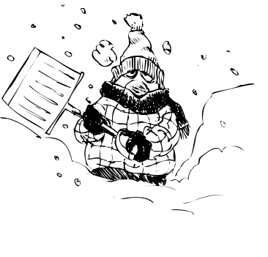
MI PATIO DEL RESTAURANTE
Brentwood se enorgullece de ser el hogar de varios restaurantes y establecimientos de servicios de alimentos que se adaptan a una amplia variedad de paladares y preferencias. Mi Patio restaurante es una parte de la familia restaurantera de Brentwood y se ubica en 4400 Rhode Island Avenue.
Mi Patio ofrece una variedad de platos y postres Tex-Mex y dominicanos que seguramente se adaptan a sus gustos, a precios razonables. Mi Patio Restaurante no es una nueva empresa en el mercado, ya que se alocaba previamente en Queens Chapel Road. El Sr. Danny Medina, de Mi Patio les invita ... "Esperamos que puedan pasar por nuestro lugar para que usted pueda probar nuestro sabroso salmón Mi Patio y nuestros postres".
Liquidaciones de impuestos estatales
Evaluación de impuestos estatales han salido a partir de finales de diciembre. La ciudad ha invitado a nuestro Representante del Condado del Estado de la Oficina de Infracción de Impuestos de Maryland para hablar en la sesión del Consejo del Miércoles, 06 de enero 2016. Por favor vengan y traigan sus a sus preguntas. Cada propietario tiene el derecho de apelar la evaluación de su propiedad dentro de los 45 días de la fecha de la notificación. Por favor, recuerde que no hay ningún cargo para apelar su evaluación.
¡Si usted recibe correo ofreciendo el servicio de presentar una “Petición de Revisión de la Propiedad” por una tarifa, ¡tíralo a la basura!!
MI PATIO RESTAURANT
Brentwood is proud to be home to several restaurants and food service establishments that cater to a wide variety of palates and preferences. Mi Patio Restaurant is a part of the Brentwood restaurant family and is located at 4400 Rhode Island Avenue.
Mi Patio offers a variety of Tex-Mex and Dominican dishes and desserts that will surely suit your tastes at affordable prices. Mi Patio Restaurant is not a new business in the market as they were previously located on Queens Chapel Road. Mr. Danny Medina, of Mi Patio invites you... “We hope you can drop by our place so that you can try our very yummy Salmon Mi Patio and our desserts”.
State Tax Assessment
State Tax Assessment notices have gone out as of the end of December. The Town has invited our County Representative from the State of Maryland Tax Assessment office to be a speaker at the Council meeting on Wednesday, January 6, 2016. So come out to the meeting and bring your questions. Every property owner has the right to appeal their property assessment within 45 days of the date of the notice. Please remember that there is no charge to appeal your assessment.
If you receive any mail offering to file a "Petition for Review of Real Property" for a fee, throw it away!!
Help Thy Neighbor
The Town of Brentwood has many senior citizens and people who have a hard time when the snow falls. If you see your neighbor has problems and is unable to shovel and you can help, please look out for your neighbors this winter season.

Ayuda a Tu Vecino
La ciudad de Brentwood tiene muchos residentes de la tercera edad y personas a las cuales se les hace muy difícil palear la nieve. Si usted ve que su vecino tiene problemas o es incapaz de paliar y puede ayudar por favor ayude a sus vecinos en esta temporada de invierno.
De el Jefe de la Policía
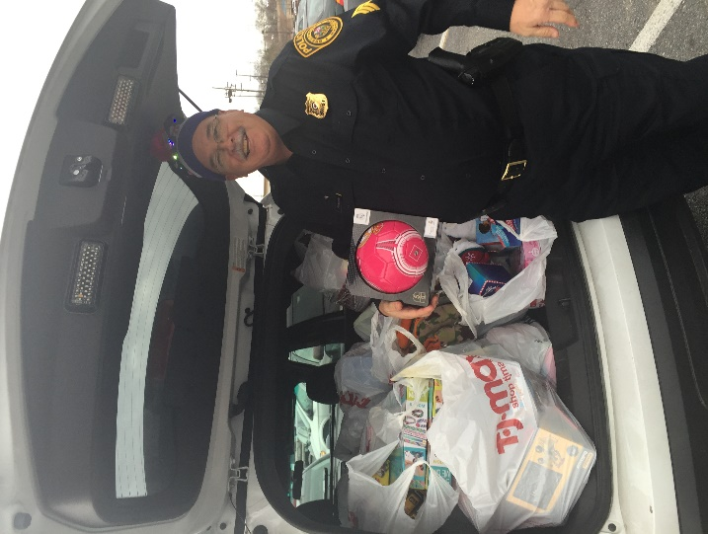


Calls for Service for November 2015
Llamadas de Servicio para noviembre 2015
Type of Call | # of Calls | BPD Responses | PGC Responses
Alarm/Alarma | 6 | 0 | 6
Assault/Asalto | 1 | 0 | 1
Auto Accident/Accidente de auto | 7 | 2 | 5
Disorderly/Desorden | 10 | 4 | 6
Domestic Violence/Violencia Doméstica | 11 | 0 | 1
Missing Person/Persona Desaparecidas | 1 | 0 | 1
Premises Check / Verificaciones Locales | 125 | 115 | 10
Stolen Vehicle/Vehículos robados | 1 | 0 | 1
Theft/Robo | 2 | 0 | 2
Traffic/ Tráfico | 41 | 18 | 23
Vandalism/ Vandalismo | 1 | 0 | 1

Special thanks to Sgt. Frohlich for obtaining $1000.00 to purchase Christmas gifts as well as numerous toy donations for our Holiday Party on December 18th.
Agradecimientos especiales para Sgt. Frohlich por obtener $1000.00 para comprar regalos para Navidad y varias donaciones de juguetes para la fiesta de Navidad diciembre 18.
Precauciones de seguridad de conducción para este invierno
El Departamento de Policía de Brentwood
Las condiciones meteorológicas pueden ser impredecibles,
Exigiendo más de su vehículo y sus habilidades de conducción. Asegúrese de que este bien preparado para las carreteras de invierno. Siempre ajuste su velocidad de conducción a las condiciones existentes. Manténgase alerto/a, reduzca la velocidad, y mantenga el control. Conduzca de acuerdo con las carreteras y las condiciones climáticas, manteniendo una distancia de seguridad entre usted y los vehículos de enfrente para evitar situaciones en las que tenga que enfrenar bruscamente en superficies resbaladizas.
Obtenga el mantenimiento de su vehículo y asegúrese de que está mecánicamente preparado para los rigores del invierno. Mantenga su tanque de combustible suficientemente lleno (se recomienda la mitad de un tanque.) Tenga sus llantas revisadas o reemplazado antes de que comience el invierno y recuerde revisar la presión de aire de las llantas con frecuencia, ya que disminuye con el clima frío. Por último, asegúrese de que tenga suficiente líquido lavaparabrisas para temperatura de -40 ° C. Mantenga una jarra extra en el vehículo. Limpia la nieve y el hielo de todas las ventanas, luces, espejos, y del techo. Después de arrancar su vehículo, espere a que la niebla se limpie del interior de las ventanas para tener buena visibilidad.
De Parte del Jefe de la Policía
Winter Driving Safety Precautions from
The Brentwood Police Department
Weather conditions can be unpredictable, placing extra demands on your vehicle and your driving skills.
Ensure you are well prepared for winter roads and always adjust your driving speed to existing conditions. Stay alert, slow down, and stay in control. Drive according to roadway and weather conditions, keeping a safe distance between you and vehicles ahead to avoid situations where you may have to brake suddenly on slippery surfaces.
Get your vehicle winter-ready with maintenance
check-up and make sure you’re mechanically ready for the rigors of winter. Keep your fuel tank
sufficiently full (at least half a tank is recommended.) Have your tires checked or replaced before winter begins and remember to check tire air pressure frequently, as it decreases in cold weather. Lastly, make sure you have sufficient windshield washer fluid in the reservoir that is rated a minimum of -40°C temperature range. Keep an extra jug in the vehicle.
Clear snow and ice from all windows, lights, mirrors, and the roof. After starting your vehicle, wait for the fog to clear from the interior of the windows so you will have good visibility all around.
From the Police Chief
Page 3

The Brentwood Lamplighter
Recipiente para Reciclable
Para todos los residentes, la ciudad ofrece cada hogar con un recipiente para reciclaje de Bates. Si el suyo fue robado o no había uno cuando se mudó a su casa contacten a la municipalidad para solicitar otro. También puede enviar un correo electrónico a fwilliam@Brentwoodmd.gov , asegúrese de dar su nombre, dirección y un número de teléfono. Además, déjenos saber si fue robado o si uno no estaba allí cuando se mudó a su casa. Recuerde que no se pueden poner bolsas de plástico en su recipiente de reciclaje.
Recycle Bins
To all Residents, The Town provides each household with a wheeled Bates Recycle bin. If yours was stolen or there was no bin there when you moved into your house, contact town hall to request delivery of a recycle bin to your house. You can also send an e-mail to fwilliam@Brentwoodmd.gov, give your name, address and a phone number. Also, note if it was stolen or if one was not there when you moved into your house. Remember to not put plastic bags into your recycle bins.
The Town of Brentwood does not discriminate on the basis of race, color, religion, sex, sexual orientation, national origin, or disability. If you are a person living with a disability and wish to participate in Town Activities, or programs, please call 301-927-3344
All homes that are leased or rented are required to have a Town of Brentwood Rental License and a Lead Certificate, if so required
§ 50-9 Any person(s), partnership or corporation owning property located in the Town of Brentwood, any part of which is leased or rented to another person, partnership or organization, shall register the property with the Clerk by providing the name, address and telephone number of the owner of the property and address of the property leased or rented. This section shall not apply to any person(s) owning such leased or rented property and residing thereon.
Please contact the Town Hall to obtain a rental license application and to arrange a rental inspection.
Se requiere que todos los hogares que se encuentran arrendados o alquilados tengan el certificado de plomo y la Licencia de Alquiler deBrentwood.
§ 50-9 Cualquier persona (s), sociedad o corporación que posea una propiedad ubicada en la ciudad de Brentwood, en la cual cualquier parte sea arrendada o alquilada por otra persona, asociación u organización, deberá registrar la propiedad ante el Secretario, proporcionando el nombre, dirección y teléfono del dueño de la propiedad y la dirección de la propiedad arrendada o alquilada. Esta sección no se aplicará a cualquier persona(s) propietarias de tales propiedades y que residen en el mismo.
Por favor, póngase en contacto con la municipalidad para obtener una solicitud de licencia de alquiler y para organizar una inspección.
Oficina de Cumplimiento de Códigos
Office of Code Enforcement
The Town of Brentwood is offering compost bins to residents at a discount of 70% off Home Depot Prices. Turn kitchen and yard waste into fertilizer while reducing our reliance on landfills. The first batch of bins sold out quickly, so get yours! Bins come with instructions and can be purchased at Town Hall for only $20.00, including delivery!

La ciudad de Brentwood está ofreciendo depósitos de abono a los residentes con un descuento de 70% de descuento de los precios de Home Depot. Convierta desechos de jardín y su cocina en abono, mientras reducción la dependencia de los vertederos. El primer lote de contenedores se agotó rápidamente, así que consiga el suyo pronto! El depósito de abono viene con instrucciones y se pueden adquirir en el las oficinas de Brentwood por sólo $20.00, incluyendo la entrega!

Trash Pick Up is EVERY WEDNESDAY Bulk trash must be called in to Bates Trucking on Tuesday by 2PM. Call 301-773-2069.

Recycle Pick Up Occurs EVERY FRIDAY
Place bins at the curb after dark the night before. Remember the big green bin is for recycling only. No Trash will be picked up from them.
Please remember ALL YARD WASTE must be placed in PAPER BAGS or tied in bundles and placed outside with your garbage on Wednesday.
NO PLASTIC BAGS will be collected.

La basura es recogida cada MIÉRCOLES
Para basura grande deben llamados a Bates Trucking el Martes antes de las 2 pm. Llamen al 301-773-2069.
Reciclable se recoge TODOS LOS VIERNES
Los basureros se tienen que poner en la acera la noche anterior. Recuerde el basurero verde es sólo para el reciclaje. No recogerán basura del basurero verde.
Por favor, recuerde LOS DESECHOS DE PATIO deben ser colocados en bolsas de papel o atados y colocados en el exterior con su basura el miércoles.
NO HAY BOLSAS DE PLÁSTICO.

The Brentwood Lamplighter
Page 4
Children 3-5 yrs—$3.00
13 & Over—$6.00
Cop's of Roof Tops in support for Special Olympics Maryland. The event is on October 17 & 18, Dunkin Donuts 3030 Queens Chapel Rd Hyattsville MD.
La Conferencia de tejados en apoyo a Olimpiadas Especiales Maryland. El evento es el 17 de octubre & 18, Dunkin Donuts 3030 Queens Chapel Rd Hyattsville MARYLAND.
SET A GOOD EXAMPLE FOR YOUR CHILDREN
There are rules in the Town of Brentwood that we all must follow. One rule is to obey parking enforcement signs. These include Residential Permit Parking only in the 3400 to 3600 block of Webster Street and No Parking on the Sidewalks in the 3400 block Windom Road.
Thomas Stone Elementary School on 34th Street is classified as a walking school, so the school is not obligated to provide parking for parents wanting to drive their children to school. This has created a problem for the parents wanting to park close to the school as they sometimes disobey the posted “No Parking” signs and trespass in a private commercial parking lot in the 3400 block of Windom Road. This blocks the businesses access to their building and parking area. Please obey the posted signs as well as the instructions of the school and the Town officials on duty. Your cooperation helps to ensure the safety of all and sets a good example for our children.
The Brentwood Lamplighter
Page 5

Dé un buen ejemplo para sus hijos
Hay reglas en la municipalidad de Brentwood que todos debemos seguir. Una regla es obedecer las señales de estacionamiento. Estos incluyen Permiso Residencial de 3400 Webster St. hasta 3600 Webster St. y las señales de no estacionarse en las veredas o banquetas en la cuadra de 3400 Windom Rd.
La Escuela Primaria Thomas Stone en la calle 34 está clasificada como una escuela a pedestal, esto quiere decir que la mayoría de sus estudiantes caminan a la escuela, por lo que la escuela no está obligado a proporcionar estacionamiento para los padres que quieren llevar a sus hijos a la escuela en auto. Esto ha creado un problema de padres desobedeciendo las señalizaciones de "No Estacionarse" y bloqueando estacionamientos privado, comercial en Windom Road. Este no es un buen ejemplo para los niños. Los niños necesitan que se les enseñe a respetar las reglas. ¡Gracias a los padres que dar un buen ejemplo.



Events/ Eventos
Brentwood Arts Exchange
3901 Rhode Island Avenue Brentwood, MD 20722 (301) 277-2863
http://www.mncppcapps.org/pgparks/art_events/events_and_performances.aspx?q=brentwood

January 18 - March 12, 2016
Exhibition: Al-Mutanabbi Street Starts Here  Al-Mutanabbi Street Starts Here is a book arts and cultural festival planned for January through March, 2016, throughout the Washington, DC area. This exhibition at the Brentwood Arts Exchange features artists’ books, broadsides, and letterpress work created for related Al-Mutanabbi Street Starts Here festivals in San Francisco and Boston. The art, related exhibits, programs, and events were inspired to commemorate the 2007 suicide bombing of Baghdad’s historic bookselling street by celebrating the free exchange of ideas and knowledge and standing in solidarity with people everywhere that free expression is threatened. Opening reception will be held on Saturday January 23, 2016 from 5-8pm | Exposición: Al-Mutanabbi calle comienza aquí  Al-Mutanabbi calle empieza aquí es un arte libro y festival cultural previsto para enero y marzo de 2016, en todo el área de Washington, DC. Esta exposición en el Arts Exchange Brentwood cuenta con libros de artista, costados, y el trabajo de tipografía creada para relacionada Al-Mutanabbi calle empieza aquí festivales en San Francisco y Boston. El arte, relacionadas exposiciones, programas y eventos fueron inspirados para conmemorar el bombardeo 2007 el suicidio de la histórica calle de la venta de libros de Bagdad celebrando el libre intercambio de ideas y conocimientos y de pie en solidaridad con la gente de todo el mundo que la libertad de expresión está amenazada.

January 18 - March 12, 2016
Front Window Featured Artist: Fran Solar  Fran Solar is a contemporary Canadian artist who combines traditional textile techniques with unconventional materials to create unique woven sculpture, both free standing and wall mounted. | Ventana frontal Artista Destacado: Fran Solar  Fran Solar es un artista canadiense contemporáneo que combina técnicas textiles tradicionales con materiales no convencionales para crear la escultura única tejida, tanto de pie libre y montado en la pared.

Saturday, January 23, 5-8 pm
Opening Reception: Al-Mutanabbi Street Starts Here  Here is a book arts and cultural festival planned for January through March 2016, throughout the Washington DC area. | Recepción de Apertura: Al-Mutanabbi calle comienza aquí

CABLE UPGRADE
We are happy to announce that very
shortly we will be able to live stream the
council meetings as well as online archive
council meetings and Town event videos
to our website. This means that you will
no longer have to stay-up late to watch meetings and you can watch them anytime from any location. In the future you will be able to access this by going to www.brentwoodmd.gov.
We are currently upgrading the system so you will experience changes in the image and sound quality, and it will only be getting better.
A special thanks to Matt Carl our “Cable Guy” for all his hard work and for taking on this project. It is no small feat.
ACTUALIZACION DE CABLE
Estamos felices de anunciar que muy pronto vamos a ser capaces de transmitir en vivo las reuniones del consejo, y tener un archivo electrónico de las reuniones del consejo y videos de eventos Ciudad a nuestro sitio web. Esto significa que usted ya no tiene que quedarse despiertos para ver las reuniones del consejo y usted será capaz de verlos los videos desde cualquier parte a cualquier hora. En el futuro va a ser capaz de acceder a estos servicios llendo a www.brentwoodmd.gov.
Actualmente estamos actualizando el sistema por lo que va a experimentar cambios en la calidad de imagen y sonido, y seguirá mejorando en el futuro.
Un agradecimiento especial a Matt Carl nuestro "Cable Guy" por todo su trabajo duro y por retomar este proyecto, lo cual no es poca cosa.
Page 6
The Brentwood Lamplighter
Donaciones Extras
Gracias a la gran cantidad de donaciones a nuestra colecta de juguetes para Navidad, y el trabajo del Stg. Frohlich, pudimos comprar muchos juguetes y bufandas para los residentes de la tercera edad. El Departamento de Brentwood pudo donar más de 30 juguetes y bufandas al centro de crisis de Cora B. Woods para los necesitados.

Extra Donations
Thanks to the scores of generous donations gifted during our Christmas Toy Drive, and the outstanding efforts of Sgt. Frohlich, we able to buy many toys as well as cold weather necessities such as hats and scarves for our senior residents. The Police Department of Brentwood was able to donate over 30 toys and scarf sets to the Cora B. Woods Crisis Center to be distributed to the needy.

From the Town Clerk
Residents, as the weather starts to cool please take a moment to sign-up for notifications on our website. This will allow us to communicate with you and provide live notices. In order to sign-up, please go online to www.brentwoodmd.gov and select NOTIFY ME. This will transfer you to a sign-up page that will allow you to insert your e-mail address and select what you wish to be alerted for. The options include:
• Alert Center
• Government Jobs
• Community Jobs
• News Flash
• Calendar
• Agenda Center
Thank you for taking the time to sign-up.
De la Secretaria de la Municipalidad
Residentes con el cambio del clima que empieza a enfriar, por favor, tómese un momento e inscríbase para recibir notificaciones. Esto nos permitirá comunicarnos con usted y ofrecer anuncios directos. Para inscribirse, por favor visite www.brentwoodmd.gov y seleccione Notificarme. Esto le llevará a una página de suscripción que le permitirá a usted insertar su e-mail y seleccionar lo que desea recibir. Las opciones incluyen:
• Alerta del Centro
• Trabajos Gubernamentales
• Trabajos Comunitarios
• Calendario
• Noticias
Gracias por inscribirse.

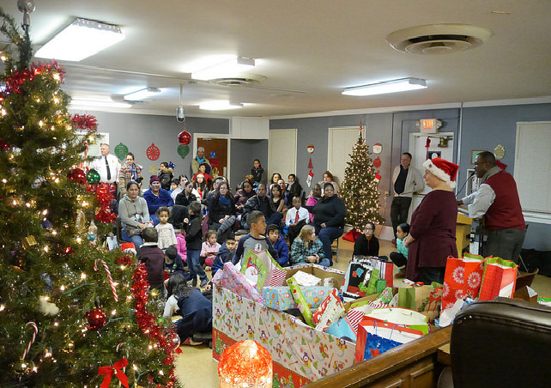
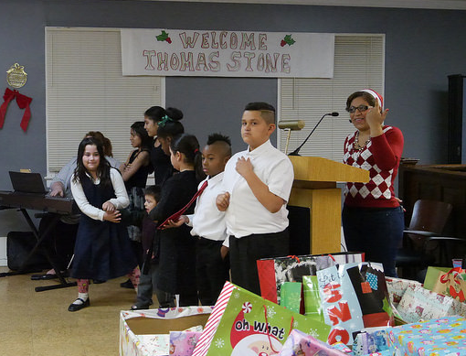
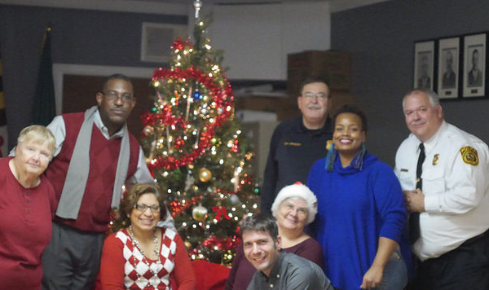
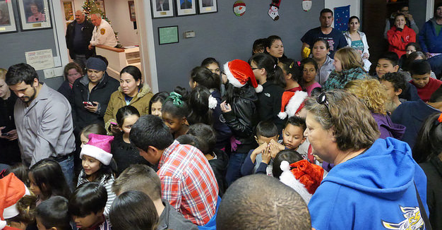

The El Niño weather pattern is expected to be in place for us this winter. According to the Farmer’s Almanac this means freezing temperatures along the Atlantic seaboard and in the Ohio Valley, Great Lakes, Pacific Northwest and Southwestern States. Let’s prepare now for possibly colder and snowier than usual winter season!
Se espera que el fenómeno climático de El Niño este invierno. De acuerdo con el Almanaque del Granjero esto significa temperaturas bajo cero a lo largo de la costa atlántica y en el valle de Ohio, los Grandes Lagos, y los estados del Pacífico noroeste y sudoeste. ¡Preparémonos ahora para la posibilidad de más frío y más nieve que la temporada habitual de invierno!
A special thank you to
A1 Uniform Sales Company 3 Brothers Italian Restaurant
Way of Life Church of Christ Harry & Sons Roofing Company
Train Printing Sunoco-Rhode Island Avenue
Norwood Marble Hyattsville Auto Body
Town Administrator Reginald Bagley for his generous donation and for all the generous donations to our holiday event.
Thank you to the Town staff who bought all the pizza for the children waiting to see Santa!
Un agradecimiento especial a
A1 Uniforms Sales Company 3 Brothers Italian Restaurant
Way of Life Church of Christ Harry & Sons Roofing Company
Train Printing Sunoco-Rhode Island Avenue
Norwood Marble Hyattsville Auto Body
Gracias Administrador de la municipalidad Reginald Bagley por su donación generosas a nuestro evento de navidad.
Gracias al personal que compraron la pizza para los niños que esperaban para ver a Santa!
Papá Santa llegó temprano y con estilo en el camión de bomberos de Brentwood, gracias a la estación #55. Él hizo entrega de juguetes a todos los niños que asistieron a la
fiesta en el Town Hall el viernes 18 de diciembre. Una actuación especial musical de los estudiantes de la escuela primaria Thomas Stone acompañados por su profesor de música Ms. Emily Farrell, y un dúo de nuestro propio administrador de Brentwood, el Sr. Bagley y el Secretario de la Policía, la señorita Taylor. Los niños hicieron adornos para decorar un árbol y disfrutaron de pizza. Fue un gran evento disfrutado por todos.
Gracias a todos los que ayudaron a hacer de esta noche tan especial.
Santa arrived early and in style to Brentwood on the fire truck thanks to Station 55. He gave out toys to all the kids who attended the holiday party at Town Hall on Friday, December 18th. A special musical performance was provided by the students from Thomas Stone Elementary accompanied by their music teacher Ms Emily Farrell, along with a duet from our own Town Administrator, Mr. Bagley and Police Clerk, Miss Taylor. The kids made ornaments to decorate a tree and enjoyed pizza. It was a great event enjoyed by all.
Thanks to everyone that helped to make this evening so special.
The Brentwood Lamplighter
Page 7
La ciudad de Brentwood está ofreciendo depósitos para abono para los residentes con un descuento de un 70% de descuento Los Precios Home Depot. La cocina y el patio los residuos en fertilizantes y reducir nuestra dependencia de los vertederos. El primer lote de bandejas vendido rápidamente, por lo que el tuyo! Bandejas vienen con instrucciones y puede ser adquirido en el Town Hall de tan sólo $20.00 , incluida la entrega!
Trash Pick Up is EVERY WEDNESDAY
Bulk trash must be called in to Bates Trucking on Tuesday by 2PM. Call 301-773-2069.
Recycle Pick Up Occurs EVERY FRIDAY
Place bins at the curb after dark the night before. Remember the big green bin is for recycling only. No Trash will be picked up from them.
Please remember ALL YARD WASTE must be placed in PAPER BAGS or tied in bundles and placed outside with your garbage on Wednesday.
NO PLASTIC BAGS will be collected.
The Town of Brentwood is offering compost bins to residents at a discount of 70% off Home Depot Prices. Turn kitchen and yard waste into fertilizer while reducing our reliance on landfills. The first batch of bins sold out quickly, so get yours! Bins come with instructions and can be purchased at Town Hall for only $20.00, including delivery!
The Town is having difficulty with our mail being delivered correctly. Mail that we send out is being sent back as “Not Deliverable as Addressed”. Please make sure your home or business address numbers are clearly visible. This enables the Fire Department, Post Office and others to clearly identify your property. Thank you in advance for your cooperation.
Landex to present update On October 21st, 2015
The Landex corporation and the County Redevelopment Authority (RdA) will be at Town Hall on Wednesday, October 21st, 7:30pm
At the beginning of the Council meeting Landex will present an update to the Residents and Council on both of their development projects on Route one. The one at 38th Street and Rhode Island Avenue, called "Studio 3807" is expected to start in this December; the other development at 4100 RI Avenue, between Shephard Street and Utah Avenue. will be call "The Artisan" and will start later. Landex will provide their scheduled for the two projects as well as the designs for the projects, including the latest changes to those designs.
Residents are encouraged to come to the meeting to hear from the Landex team and be able to ask questions. Also tune in to the meeting on Cable FIOS Channel 36 and Comcast ch. 71.
Open Space Grant

The Town is in the process of completing a $45k Grant awarded to us through DNR. This project is under contract with Denchfield Landscapers to make improvements to our park areas. Look to see them planting shrubs, plants, and flowers in and around Bartlett Park, Veteran’s Park, and finishing touches on the open space located at 40th Street (adjacent to tennis courts.)

Town of Brentwood
4300 39th Place
Brentwood, Md. 20722

E-Mail:
Town.Brentwood@brentwoodmd.gov

We’re on the Web!
Visit us at our New and Improved Site:
www.brentwoodmd.gov
Brentwood MD Police Department
is on Facebook please visit their site:
Brentwood MD Police Department

January 2016
Sun | Mon | Tue | Wed | Thu | Fri | Sat
 |  |  |  |  | 1 | 2
New Year’s Day
Town Hall Closed
3 | 4 | 5 | 6 | 7 | 8 | 9
Workshop & Council Mtg 7:30 PM
Trash Pick Up
10 | 11 | 12 | 13 | 14 | 15 | 16

Trash Pick Up
17 | 18 | 19 | 20 | 21 | 22 | 23
 |   Martin Luther King, Jr. Day  Town Hall Closed |  | Council Mtg 7:00 PM  Trash Pick Up |  |  | Mayor and Council Retreat
24 | 25 | 26 | 27 | 28 | 29 | 30
 |  | Community Events Committee @ 6pm |  | Firehouse Committee @ 6pm

